**INSTITUTO DE EDUCACIÓN**

**SUPERIOR TECNOLÓGICO PRIVADO**

**DIRECCIÓN ACADÉMICA**

**CARRERAS PROFESIONALES**



**PLAN DE PROYECTO DE INVESTIGACIÓN APLICADA**

**ESCUELA : TECNOLOGÍAS DE LA INFORMACIÓN**

**CARRERA : COMPUTACIÓN E INFORMÁTICA**

**CURSO : (1896) DESARROLLO DE APLICACIONES MÓVILES I**

**SEMESTRE : 2018 – II**

**CICLO : QUINTO**

# 1. FUNDAMENTACIÓN

En este proyecto usaremos el IDE Android Studio con el Lenguaje java para la implementación lógica del sistema.

La finalidad del proyecto es implementar un sistema de encuentas a los comensales de un restaurante de comida para mejorar nuestra calidad de servicio.

# 2. OBJETIVO

La aplicación desarrollada debe cumplir con lo siguiente:

* Una pantalla en la cual se consuma un servicio web REST.
* Una pantalla en la cual se muestra un listado de elementos.
* Una pantalla en la cual se pueda realizar el registro en SQLite.

# 3. INTEGRANTES POR GRUPO

**Coordinador:**

* Carrión Lava, Danilo Andrés – i201611662

**Integrantes:**

* Pereyra Henríquez, Max – i201620952
* Cordova Carrión, Ruggeri Alonso – i201422165
* Rivera Morales, Alfonso Douglas – i201521067

# 4. ESPECIFICACIÓN Y ALCANCE DEL PROYECTO

El proyecto debe implementar adecuadamente los siguientes conceptos:

Diseño de layouts



Manejo de listas

Manejo de SQLite

Consumo de servicios web

# 5. ESTRUCTURA DEL PROYECTO

**5.1. Resumen**

Nuestro proyecto consiste en realizar encuestas a los comensales de un restaurante, mostrandole preguntas con respuestas ya predefinidas (Preguntas cerradas) y preguntas abiertas, como tambièn con puntuación respecto al desempeño del restaunte.

Como por ejemplo en que se debe mejorar, agregar o eliminar de nuestro restaurante, para así tener una mejorar calidad de servicio.

## 5.2. Introducción

Realizar encuesta de satisfacción a los comensales acerca del desempeño del restaurnate.

## 5.3. Diagnóstico

**Analisis SEPTE básico/general.**

|  |
| --- |
| Economico:  Con el aplicativo de encuestas podemos implementar una mejor calidad de servicios y hacer un mejor uso de los recursos en base a la opinión de los comensales. Ahorrando y diversificando mejor los ingresos para una mejor implementación en el restaurante. |
| Social:  Constante capacitación a los trabajadores para que compredan el correcto funcionamente del aplicativo.  Se presenta un sistema muy intituivo para que cualquier persona pueda comprender.  Nos acoplamos a las nuevas tendencias donde se hace uso de sistemas automatizados. |
| Tecnológico:  hacemos uso de encuestas aplicando nuevas tecnologías, aportado un nuevo modelo, diferente al tipico uso de encuestas, todo se desarrolla de manera virtual, el comensal podrá desarrollar la encuesta desde su celular/tablet con el S.O Android. |

**Ejemplos de encuentas de restaurantes en Web:**

* [**https://es.surveymonkey.com/r/R6BZS79**](https://es.surveymonkey.com/r/R6BZS79)

## - <https://www.e-encuesta.com/r/wURLAJPUYNixR1AwpyGsng/satisfaccion-cliente-restaurante>

## 5.4. Objetivos SMART

|  |  |  |  |  |  |  |
| --- | --- | --- | --- | --- | --- | --- |
| **SMART** | | | | metas **SMART:** | |  |
| **Proyecto : Sistema de encuesta por aplicativo movil** | | |  | e**S**pecífico |  |  |
| **Periodo de tiempo (Octubre - 2018 , Diciembre - 2018) :** | | |  | **M**edible |  |  |
| **Meta:**  Mejorar la calidad de servicio. | | |  | **A**lcanzable |  |  |
|  | | |  | **R**ealista |  |  |
|  | **T**iempo límite |  |  |
|  |  |  |  | |  |  |  |  |
| **¿Cual es tu meta general?** | Mejorar la calidad del servicio del resturante haciendo uso de encuestas digitales, en base a la opinión de los Clientes | | | | |  |  | |
|  |  | |
|  |  | |
|  | | | | |  |  |
| **Situación Actual** | Poca afluencia de personas en el restaurante y pobre calidad de servicio | | | | | l |  | |
|  |  | |
|  |  | |
|  |  | |
|  |  | |
|  | | | | |  |  |
| **Con base a tu respuesta anterior, establece un número que quieras lograr de meta.** | Se quiere mejorar la calidad de servicio, para obtener más clientes, multiplicar la cantidad de clientes, diversificar mejor los recursos. En un periodo de 3 meses como plazo máximo. | | | | |  |  | |
|  |  | |
|  |  | |
|  |  | |
|  |  | |

## Deseamos emplear y mejorar estas estrategias, entre otras en base a las encuestas

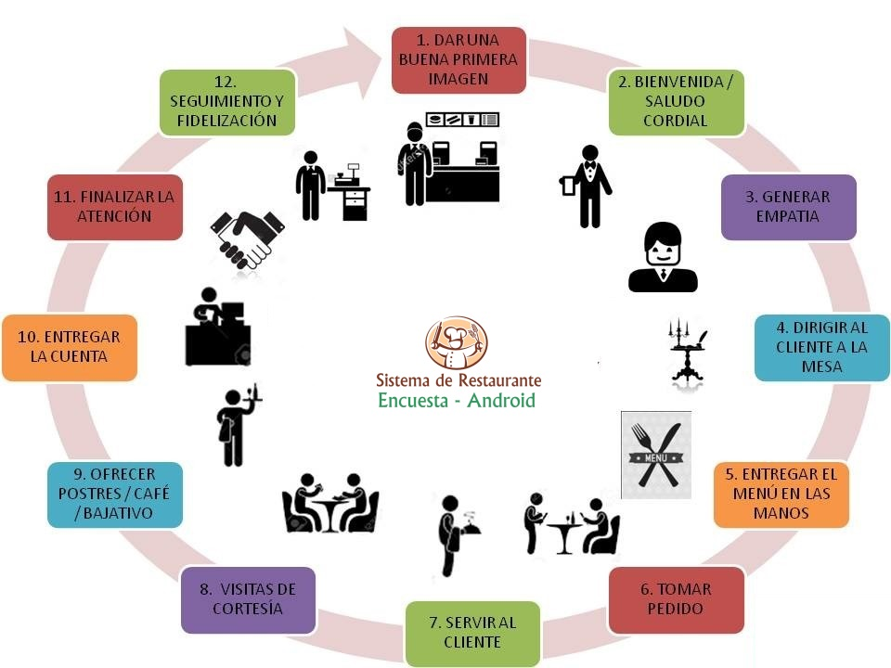

**Nuestro proyecto será subido al repositorio GitHub para tener un mejor control del proyecto entre todos los miembros del grupo.**

**URL:** [**https://github.com/andrescl03/proyectoAndroid\_Cibertec**](https://github.com/andrescl03/proyectoAndroid_Cibertec)

## Todas las tareas a desarrollar serán mostradas en el Trello

## URL :<https://trello.com/b/8E6sj8ii/android-proyecto>

## 5.6. Definición y alcance

|  |  |
| --- | --- |
| **Caso de Uso** | CASO DE USO – Registro del cliente |
| **Actor** | Cliente |
| **Descripción** | Registro del usuario en el aplicativo |
| **Flujo básico** | 1. El C.U comienza cuando el cliente, desea registrarse en el sistema, para ello se tiene que colocar los datos requeridos cómo: Nombres, Apellidos, Edad, Sexo, DNI, Distrito, Nro celular, y Foto (opcional) 2. El sistema valida los datos, si es que están ingresados correctamente 3. El sistema muestra un mensaje de confirmación, “Registro exitoso” 4. El sistema inserta los datos a la SQLLite con un Store Procedure previamente programado. 5. El sistema redirecciona al usuario al activity principal |
| **Flujos alternos** | 1. En el punto 2, Si el sistema verifica que un dato no está colocado correctamente, se muestra un mensaje personalizado “Por favor ingrese correctamente el dato –nombre del campo erroneo- . |
| **Pre-condiciones** | 1. Ya haber consumido en el restaurante. |
| **Post-condiciones** | 1. Con el registro el Usuario ya puede loguearse para posteriormente ingresar al panel de usuario donde podrá realizar la encuesta. |

|  |  |
| --- | --- |
| **Caso de Uso** | CASO DE USO – Ingresa al sistema |
| **Actor** | Cliente |
| **Descripción** | Ingresara sus usuario y contraseña |
| **Flujo básico** | 1. El C.U comienza cuando el cliente ingresa su usuario y contraseña.   2. Validar datos SQLLite.  3. Permitir el ingreso al sistema.  4. Muestra la interfaz correspondiente Bienvenido al Sistema |
| **Flujos alternos** | 1. En el punto 2, Error conectando con la base de datos Datos ingresados erróneos o el usuario no existe.. |
| **Pre-condiciones** | 1. El usuario debe estar registrado en el sistema. |
| **Post-condiciones** | 1. El usuario podrá ingresar al sistema. |

|  |  |
| --- | --- |
| **Caso de Uso** | CASO DE USO – Registrar encuesta del cliente |
| **Actor** | Cliente |
| **Descripción** | El caso de uso le permite al cliente realizar la encuesta para poder gestionarlo en el sistema. |
| **Flujo básico** | 1. El C.U comienza cuando el cliente inicia a realizar la encuesta 2. El sistema muestra la interfaz Preguntas con los siguientes   Campos: Ingresar Comentario, calidad gastronómica, calidad nutritiva, atención al cliente, costos, infraestructura, sugerencias de mejora, rapidez y exactitud de atención, frecuencia de visitas, funcionamiento, cortesía y ayudada de los empleados, limpieza de servicios higiénicos, variedad de aperitivos y disponibilidad de reservas y la opción finalizar.   1. El sistema valida que todas las preguntas estén llenadas completamente. 2. El sistema selecciona Ingresar Comentario, calidad nutritiva,   calidad gastronómica y atención al cliente.   1. El sistema selecciona la opción “finalizar”. 2. El sistema registra la información de las Preguntas y finaliza el caso de uso. |
| **Flujos alternos** | 1. En el punto 2, si el sistema verifica que un dato no este llenado, se muestre un mensaje diciendo”Favor de llenar todas las preguntas”. |
| **Pre-condiciones** | 1. El usuario debe estar registrado en el sistema. |
| **Post-condiciones** | 1. El usuario podrá ingresar al sistema. |

Se debe explicar el funcionamiento, lógica y/o diseño del proyecto desarrollado y su alcance. Asimismo, listar y explicar la documentación entregada que sustenta el correcto desarrollo del proyecto según la especificación y alcance del proyecto.

## 5.7. Productos y entregables

Presenta los productos desarrollados para el proyecto según la especificación y alcance del proyecto.

## 5.8. Conclusiones

Principales hallazgos y conclusiones de los alumnos en relación a la pertienencia y/o impacto de su proyecto sobre la oportunidad de mejora en el contexto elegido. Deben ser tres conclusiones como máximo.

## 5.9. Recomendaciones

Principales recomendaciones para quienes intenten desarrollar un proyecto similar para la misma oportunidad de mejora o en el mismo contexto. Deben ser tres recomendaciones como máximo.

**5.10. Glosario**

Listado de términos técnicos o nuevos que requieren definición.

**5.11. Bibliografía**

Listado de material bibliográfico consultado.

**5.12. Anexos**

Material complementario que permite ampliar la comprensión del proyecto mismo.

**Prototipo inicial – 10% de 100% (Primer pototipo) – General:**

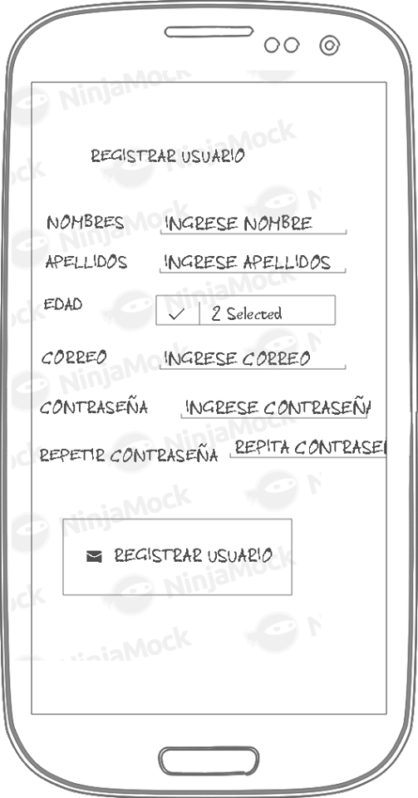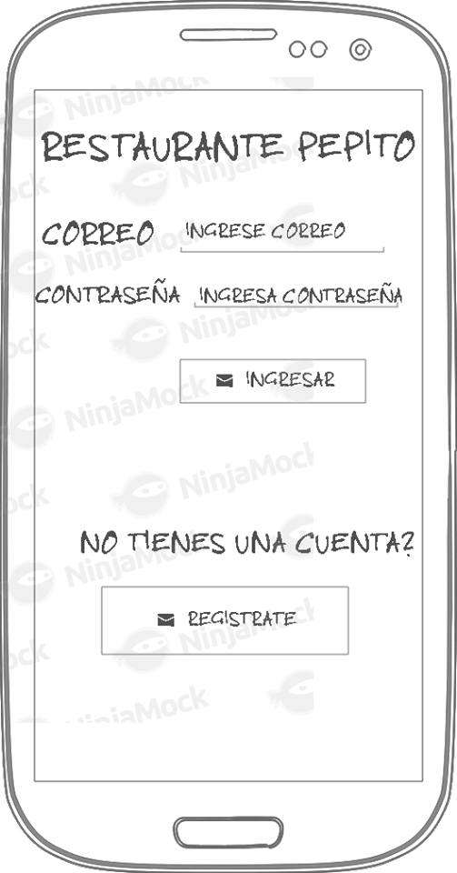

# C:\Users\Andres\Desktop\prototipo\45026477_357043138435097_1773968106251616256_n.png

# Interfaz Básico desarrollo en Android Studio:

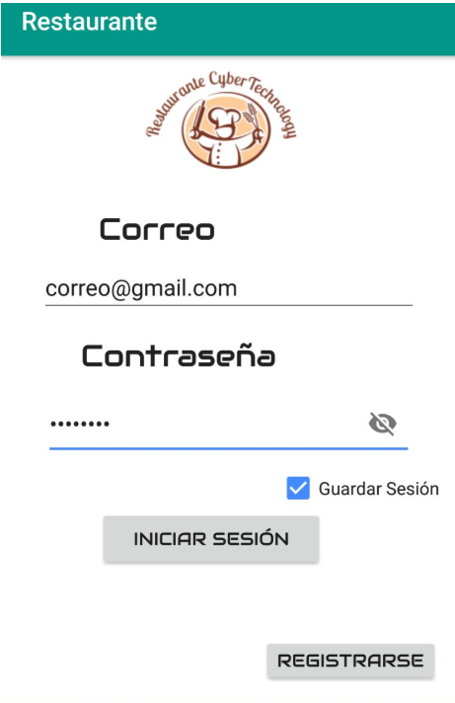

# 6. FORMATO DEL INFORME DEL PROYECTO (DIGITAL)

**6.1. Configuración de páginas**

Hoja tamaño A4, con márgenes superior e inferior 3 cms, derecho e izquierdo 2.5 cms.

**6.2. Tipo de letra**

Los textos deben ir en letra Arial 11 puntos en interlineado simple.

## 6.3. Carátula

Título del proyecto (centrado)



Nombre del curso (centrado)

Nombre del profesor (centrado)

Ciclo, aula y semestre (centrado)

Nombre del coordinador del grupo (justificado al margen izquierdo)

Nombre de los integrantes del grupo (justificado al margen izquierdo)

# 7. FORMATO DEL CD o DVD

## 7.1. Elementos a incluir

El informe del proyecto completo en formato editable (en formato \*.doc)



Todos los desarrollos realizados durante el proyecto (simulaciones, circuitos, planos, mapas, prototipos, etc.)

 Presentación para la exposición del proyecto (en formato \*.ppt)

## 7.2. Presentación

 La tapa y la etiqueta del CD o DVD tendrán el formato que se muestra en el anexo.

# 8. AVANCE Y PRESENTACION FINAL

## 8.1. Calificación del Avance del Proyecto

Semana : **10**



Contenido : El proyecto deberá tener un avance de al menos 50%

Presentación : Sustentación grupal en clase

Calificación : 20 puntos

## 8.2. Calificación Final del Proyecto

Semana : **15**



Contenido : El proyecto deberá estar concluido al 100%

Presentación : Sustentación grupal en clase

Calificación : 20 puntos (60% Informe + 40% Sustentación)

# 9. RUBRICA PARA EL PROYECTO

## 9.1. Calificación del Informe del Proyecto

El Informe de Proyecto tiene un peso de 60% de la nota final del proyecto (SP1)

|  |  |  |  |  |  |  |
| --- | --- | --- | --- | --- | --- | --- |
| **Criterios** | **Escala de Calificación** | | | | | |
|  | **PARTE FORMAL – 08 PUNTOS** | | | | | |
| **Diagnóstico (Análisis SEPTE)**  (2.0 puntos) | **Excelente (2)** | | **Bueno (1)** | | **Debe mejorar (0)** | |
| Realiza el análisis  SEPTE y lo desarrolla con el respectivo sustento en evidencias. | | Realiza el análisis  SEPTE pero su justificación es muy  general o no adjunta evidencias. | | No realiza el análisis  SEPTE o lo realiza sin coherencia con el proyecto realizado. | |
| **Criterios** | **Escala de Calificación** | | | | | |
| **Objetivos** (2.0 puntos) | **Excelente (2)** | | **Bueno (1)** | | **Debe mejorar (0)** | |
| Se presentan objetivos coherentes con el  proyecto y que cumplen los criterios SMART. | | Se presentan objetivos de acuerdo al proyecto pero no  cumplen los criterios  SMART. | | No presenta objetivos o los plantea pero no  son coherentes con el proyecto. | |
| **Justificación del proyecto**  (2.0 puntos) | **Excelente (2)** | | **Bueno (1)** | | **Debe mejorar (0)** | |
| Justifica el proyecto evidenciando el aporte o impacto en las  empresas, personas o  sociedad y describe quienes son los  beneficiarios del proyecto. | | Justifica el proyecto evidenciando el  aporte o impacto en las empresas, personas o sociedad. | | No desarrollo la justificación del proyecto | |
| **Conclusiones del Proyecto**  (2.0 puntos) | **Excelente (2)** | | **Bueno (1)** | | **Debe mejorar (0)** | |
| Las conclusiones son específicas y tiene relación con lo  investigado en el proyecto. | | Las conclusiones son muy generales y no evidencian ninguna investigación. | | No llega a ninguna conclusión. | |
| **PARTE TECNICA – 12 PUNTOS** | | | | | | |
| **Layouts**  (2.0 puntos) | **Excelente (2)** | **Bueno (1.5)** | | **Regular (1)** | | **Debe mejorar**  **(0)** |
| Presenta layouts completos. | Presenta el Layout de la pantalla con  más del 50% de las vistas. | | Presenta el Layout de la pantalla con  menos del 50% de las vistas. | | No presenta Layouts. |
| **Manejo de listas**  (2.0 puntos) | **Excelente (2)** | **Bueno (1.5)** | | **Regular (1)** | | **Debe mejorar**  **(0)** |
| Implementa correctamente una listan  personalizada de elementos. | Implementa parcialmente una lista personaliza. | | Implementa parcialmente una lista simple. | | No implementa listas. |
| **Manejo de**  **SQLite**  (4.0 puntos) | **Excelente (4)** | **Bueno (3)** | | **Regular (2)** | | **Debe mejorar**  **(1)** |
| Implementa las operaciones de búsqueda, registro,  modificación y borrado de registros. | Implementa las operaciones de búsqueda, registro y modificación. | | Implementa las operaciones de búsqueda y registro. | | Implementa la operación de búsqueda. |
| **Consumo de servicios web**  (4.0 puntos) | **Excelente (4)** | **Bueno (3)** | | **Regular (2)** | | **Debe mejorar**  **(0)** |
| Implementa el consumo de más de un  servicio web REST. | Implementa completamente el consumo de  un servicio web REST. | | Implementa parcialmente el consumo de un servicio web REST. | | No consume servicios web REST. |

## 9.2. Calificación de la Sustentación del Proyecto

La sustentación del proyecto tiene un peso de 40% de la nota final del proyecto (SP1)

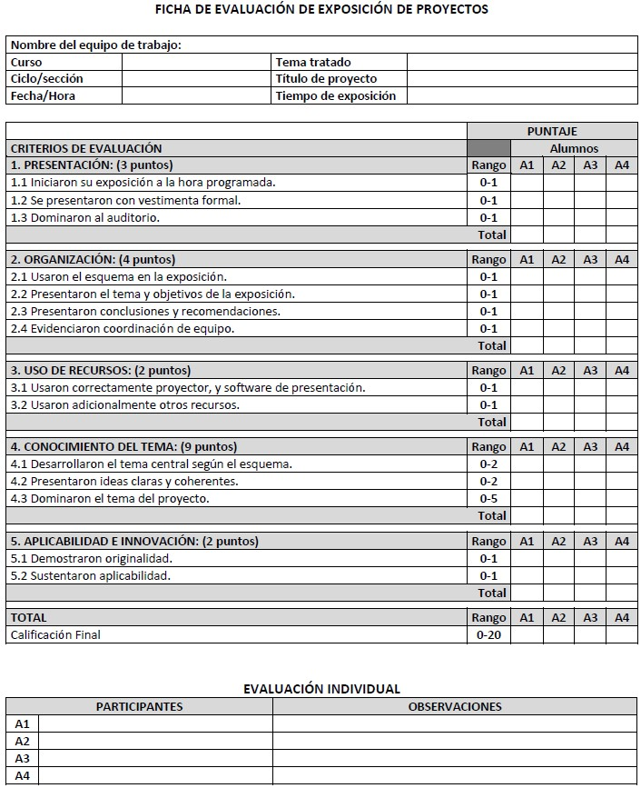

**ANEXO**

# PRESENTACIÓN DEL CD DEL PROYECTO FINAL

